Викторина «Сказки Пушкина»
- («Сказка о золотом петушке», «Сказка о рыбаке и рыбке»).
- Вопросы:
- О герое какой сказки Пушкина эта загадка? С зарей встает, на дворе поет. На голове гребешок. Кто же это?
- Как звали царя из «Сказки о золотом петушке»?
- Как вел себя царь Дадон с соседними царствами, пока был молод?
- А как стали поступать соседи, когда царь состарился и не смог воевать?
- К кому Дадон обратился за помощью?
- Что пообещал Дадон мудрецу-звездочету за оказанную услугу?
- Какими словами золотой петушок будил царя в случае опасности?
- Что потребовал мудрец от Дадона?
- Как поступил Дадон с мудрецом?
- «Сказка о золотом петушке» заканчивается словами: «Сказка – ложь, да в ней намек – добрым молодцам урок!» Какой урок мы можем вынести из этой сказки?
- Какой из русских пословиц можно выразить мораль «Сказки о золотом петушке»: «Нет худа без добра», «Как аукнется, так и откликнется», «Долг платежом красен»?
- Какой из сказок Пушкина подходит эта музыка? (Используется фрагмент вступления к опере «Садко» Н. Римского-Корсакова «Океан – море синее»)
- Где жили старик со старухой? Как называлось их жилище?
- Как вы объясните значение слова «землянка»?
- Из какой сказки эти слова: «Остаться у разбитого корыта?» Что означает эта фраза?

Сюжетно-ролевые игры.
«Мы пришли в театр»
Цель: приобщать к коллективной театральной деятельности; развивать артистические способности, самостоятельность (распределение ролей), умение идти на компромиссы, уступчивость по отношению друг к другу, лояльность.
«В стране Лукоморье»
Цель: закрепить знание сказок Пушкина, упражнять в нахождении аналогий между сказками Пушкина и народным творчеством – сказками, пословицами, поговорками; развивать творческие навыки и артистизм.
Сюжетно-дидактическая игра «Сказочники-затейники».
Веселое соревнование: кто вспомнит больше русских народных сказок. Напомнить детям, что А. С. Пушкин очень любил народные сказки, которые ему рассказывала няня Арина Родионовна. Вспомнив строки Пушкина «Спой мне песню, как синица тихо за морем жила…», сочинить всем вместе свою сказку. Цель: развивать навыки творческого рассказывания, учить придерживаться избранной сюжетной линии в творческом рассказывании; развивать любовь к народному творчеству, желание участвовать в нем.

Театрализованные игры по мотивам сказок Пушкина.
Воспитатель предлагает детям разыгрывать различные сценки из сказок, обращая внимание на эмоциональное состояние героев, чувства, которые они испытывают в той или иной ситуации: например, ткачиха и повариха на царском пиру, царица и Гвидон в бочке, Гвидон спасает царевну Лебедь, царь Салтан разговаривает с корабельщиками, встреча царя Салтана с царицей, злая царица перед зеркальцем, разговор королевича Елисея с Ветром, разговор царевны с семью богатырями, старик и старуха перед землянкой, старуха – столбовая дворянка и старуха – царица, разговоры старика с золотой рыбкой и другие.

Дидактические речевые игры.
«Найди рифму»
Цель: развивать речевой слух, формировать умение подбирать (вспоминать) рифмы.
Ложка – кошка, плошка, мошка, картошка. Совет – ответ, привет. Майка – гайка, зайка, зазнайка. Палка – галка, скалка, скакалка. Кот – бегемот, кашалот. Кружка – подружка, клюшка. Крыльцо – кольцо. Березы – розы, мимозы, занозы. Осина – кручина, перина, пучина. Осины – апельсины. Град – виноград, шоколад, мармелад. Белка – безделка, тарелка, стрелка. Дворец – молодец, удалец. Чудо – откуда, блюдо, зануда.
Возможны пары слов, на примере «Сказки о мертвой царевне». Ночь – дочь, проходит – сводит, молодица - царица, шутила – говорила, слово – готово, милее – белее, стекло – назло, гневной – царевной, локти – когти, диво – красиво, девица – сестрица, отдыхать – кровать, погулять – пострелять, наливное – золотое.

«Пропавшие слова».
Цель: развивать умение подбирать слова по смыслу стихотворного текста, учитывая рифмы и содержание текста. Воспитатель зачитывает отрывки из сказок, делая паузы и пропуская слова. Задача детей – восстановить пропущенные воспитателем слова.

Негде, в тридевятом царстве,  В тридесятом …….  Жил-был …. Царь Дадон.  С молоду был … он  И соседям то и дело  Наносил … …  Дурачина ты, …!  Не умел ты взять … с рыбки!  Хоть бы взял ты с нее …  Наше-то совсем …  Вот открыл царевич очи;  Отрясая грезы …  И дивясь, перед собой  Видит … он большой,  Стены с частыми …  И за белыми …  Блещут маковки …  И святых … | Наконец в обратный путь  Со свою силой …  И с девицей …  Царь … домой.  Три девицы под окном …  Пряли поздно …  Кабы я была …  Говорит … девица, -  То на весь крещеный мир  Приготовила б я …  Белка песенки …  И орешки все …,  А орешки не …,  Все …золотые,  Ядра – чистый …;  Вот что чудом-то ….

«Что означает это слово?»
Цель: развивать умение понимать точный смысл слова. Воспитатель просит детей объяснить, что означают отдельные слова из сказок Пушкина, обосновав свое мнение.
Светлица, светелка – светлая, парадная комната; небольшая комната в верхней части жилья.
Терем – богатый дом, сложенный из бревен или камня, состоящий из двух или более этажей.
Палаты – большой, роскошный дом, дворец, построенный, как правило, из камня.
Горесть – печаль, горе.
Ступай – иди.
Взывать – звать, говорить, обращаться, спрашивать.
Престол – трон правителя страны.
Стольный город – столица, город, в котором находиться престол правителя.
Удалец – удалой, смелый, ловкий.
Привальный (остров) – место, где можно устроить привал, отдохнуть в пути.
Окриветь – стать кривым, ослепнуть на один глаз.

«Скажи по-другому».
Цель: учить находить слова, близкие по смыслу; развивать умение применять в речи образные средства для точного выражения своей мысли.
Воспитатель предлагает детям придумать синонимы к словам из сказок Пушкина, назвать по-другому то, что означают эти слова.
Стремглав – быстро, стремительно.
Благодарствую – спасибо, благодарю.
Буйный – сильный, неистовый, неудержимый.
Зарыдал – громко, сильно заплакал, завыл, заревел.
Милее – дороже, красивее, желаннее.
Тоска – уныние, печаль.
Вопрошать - спрашивать, задавать вопрос.
Диковинка – диво, чудо, невидаль.
Изумился – удивился, поразился.

Конспект интегрированного занятия
«Образ осени в поэзии А.С. Пушкина»
подготовительная группа

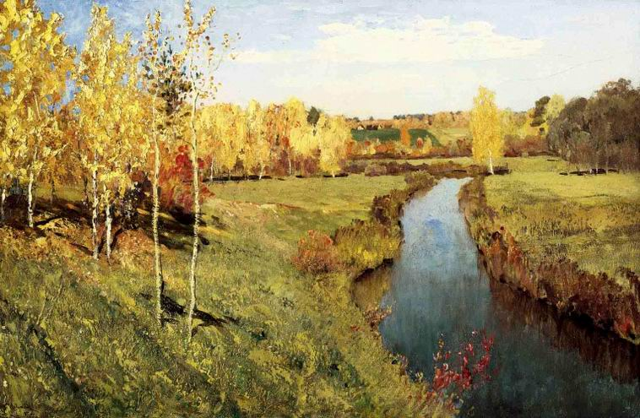

Программное содержание:
- Создать у детей поэтический образ осени посредством искусства (живопись, поэзия);
- Воспитывать любовь к природе;
- Учить чувствовать красоту поэзии;
- Развивать умение выражать свои чувства и эмоции, используя сложные предложения;
- Поощрять употребление прилагательных, активный словарь.

Предварительная работа:
- Наблюдение осенней природы;
- Беседы об осени;
- Чтение произведений А.С. Пушкина;
- Работа с природным материалом.

Словарная работа
Осенние пейзажи, репродукция, галерея, очи, багрец, лиловый, лазурь, листопад, кроны деревьев, нагие ветви.

Ход НОД:
В группе выставлены иллюстрации и репродукции об осени.
Часть I
Воспитатель: Дети, давайте пойдем с вами на выставку картин (под тихую музыку П.И. Чайковского «Времена года» дети входят в оформленную группу).
Воспитатель обращает внимание детей на репродукции картин «Золотая осень» И.Левитана, «Осень в Карелии» В.Мешкова,
«Золотая осень» И.Остроухова. Иллюстрации с изображением осенних пейзажей.
Воспитатель: Какое время года изображено на этих картинах?
Дети: Осень.
Воспитатель: Правильно. Посмотрите на эту репродукцию. Какая осень изображена на ней?
Дети: Ранняя.
Воспитатель: А какие еще этапы осени вы знаете?
Дети: Золотая, листопад, поздняя.
Воспитатель: Покажите мне картины, на которых изображены:
Листопад,
Золотая осень,
Поздняя осень.
Дети показывают картины, посвященные названным этапам осени.
Воспитатель: А почему вы считаете, что именно этот этап осени изображен на каждой из картин?
Дети рассказывают об особенностях каждого этапа осени, показывая его на картине.
Часть II
Воспитатель: Давайте вспомним, а какой поэт посвятил много своих стихотворений этому времени года и почему?
Дети: А. С. Пушкин.
Воспитатель: Он любил и чувствовал природу с ее простой, неброской красотой. Особенно Пушкин любил осень, она его восхищала. Много своих произведений А. С. Пушкин написал в это время года. Пушкин говорил: «Осень... любимое мое время... пора моих литературных трудов».
Предложить детям почитать стихотворения А. С. Пушкина об осени.
Дети читают: «...Унылая пора...», «Октябрь уж наступил...»,
«Уж небо осенью дышало...»
Во время чтения стихов тихо звучит музыка П. И. Чайковского «Времена года».
Воспитатель: Какую осень показывает А. С. Пушкин в своих стихах? Какие настроения передает в них?
Дети показывают картины, подходящие к разным стихотворениям А. С. Пушкина. Отвечают на вопросы о настроении стихов и картин.
Воспитатель: Вот так с помощью своих стихотворений А. С. Пушкин дает нам понять и прочувствовать все этапы осени. Он учит видеть нас, чувствовать и любить природу.

Часть III
Воспитатель: Осень знаменита своими дарами. Какие дары осени вы знаете?
Ответы детей: овощи, фрукты, хлеб, грибы.
Предложить детям вспомнить загадки об осени и ее дарах, загадать их детям.
Загадки детей: об овощах, об осени, о грибах.

Часть IV
Работа детей по подгруппам.
Предложить детям нарисовать, вылепить, сделать поделку из природного материала на темы: «Осень», «Дары осени».
Дети самостоятельно выбирают материал для работы: затонированную бумагу, краски, карандаши, пластилин, природный материал для работы.
Во время изобразительной деятельности звучит музыка П. И. Чайковского «Времена года».
Размещение детских работ на выставке.

Часть V
Анализ выполненных работ.
Пригласить гостей (детей средней группы) на выставку.
Дети подготовительной группы исполняют роль экскурсоводов.

Проект « Путешествие по сказкам А.С. Пушкина»

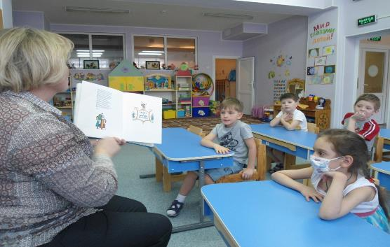
Читаем сказки А.С. Пушкина
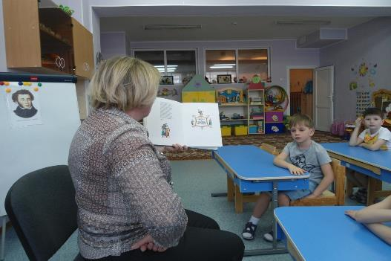

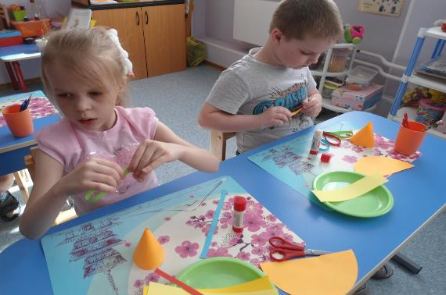
Конструктивная деятельность: «Золотой петушок»
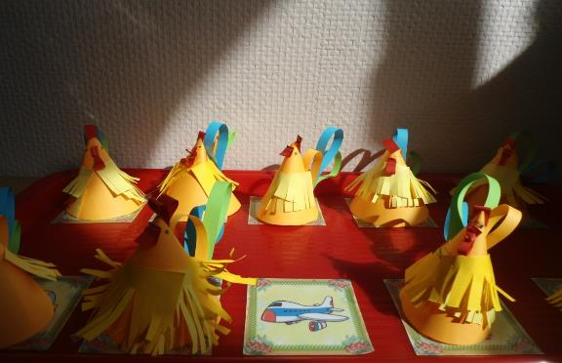

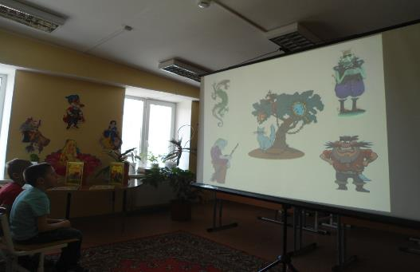
Посещение библиотеки, знакомство с книгами сказок, имеющихся в библиотеке. Просмотр презентации в виде викторины.

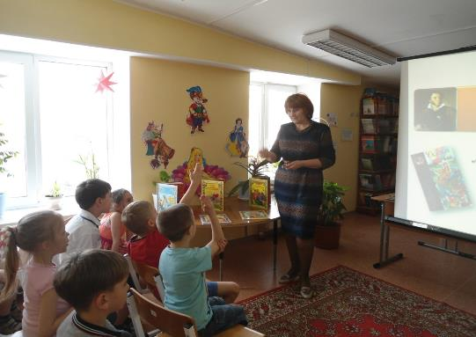

Рисование «Золотая рыбка»
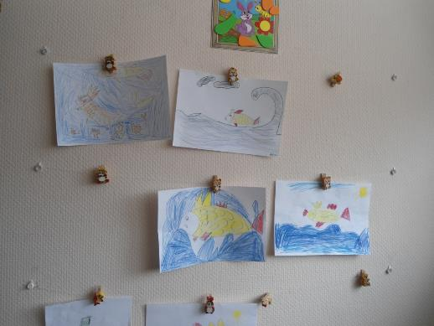
Литературная гостиная

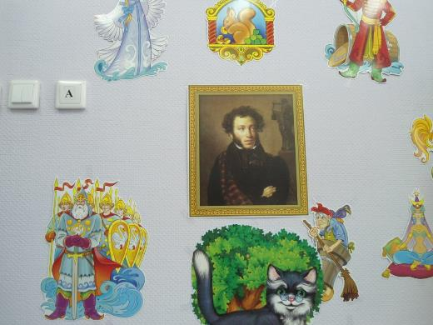

Театрализация сказки «Сказка о рыбаке и рыбке»
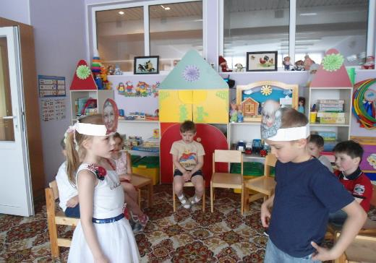

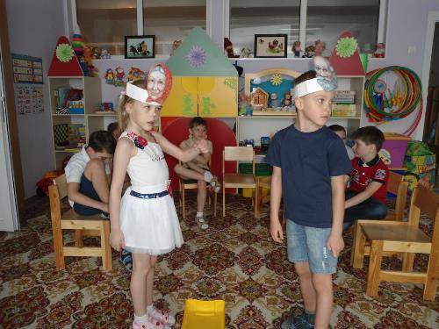

Итоговое занятие «Путешествие по сказкам А.С. Пушкина»

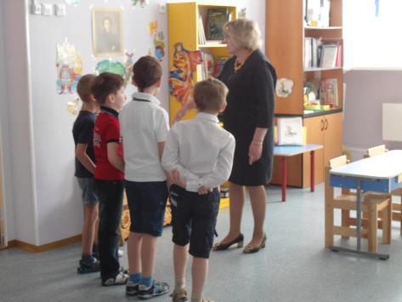

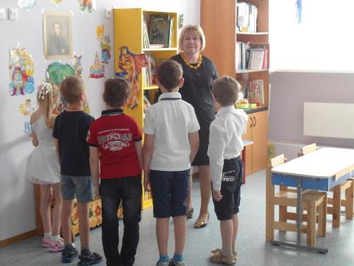

Читаем сами.

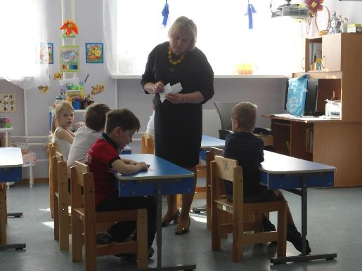
Отгадываем ребус

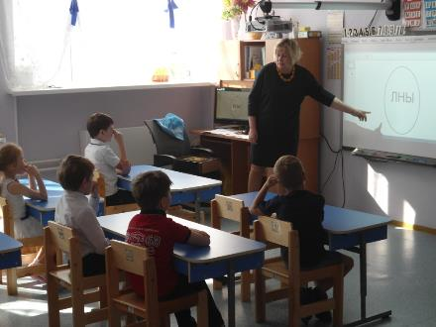

Отгадываем кроссворд.
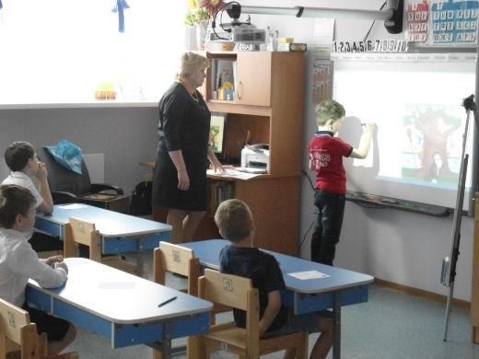
Награждение участников проекта медалями.

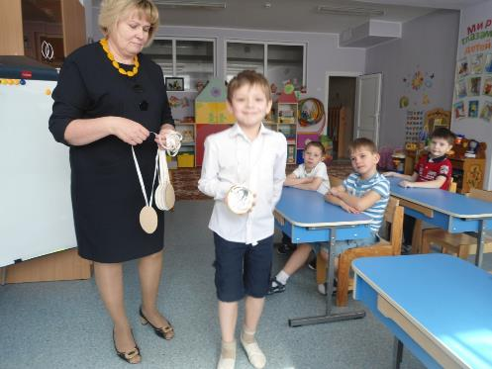

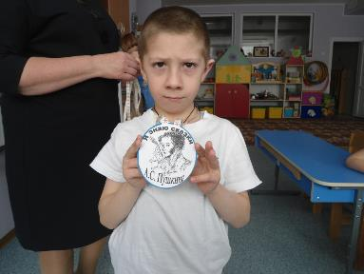

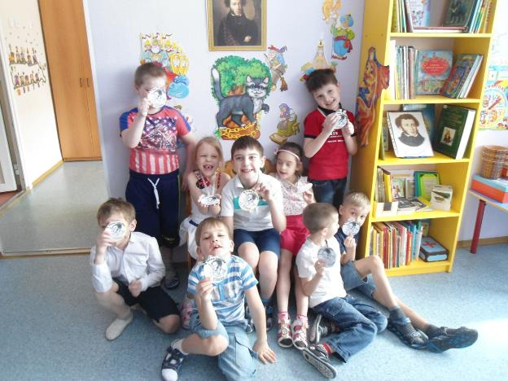

Ура! Мы знаем сказки А.С. Пушкина.

